***Лични подаци***

* *Име и презиме*: **Благоје Ковачевић**
* *Датум и место рођења*: 23.09.1994. у Ужицу
* *Држављанство*: српско
* *Адреса*: Средња Добриња бб, Пожега
* *Мобилни телефон*: 061/667-42-84
* *Е-маил*: blagoje_kovacevic@yahoo.com

***Образовање***

* Правни факултет Универзитета у Београду (2013- септембар 2018), међународно-правни смер, стечено звање „дипломирани правник“
* Техничка школа Пожега (2009-2013), смер Пословни администратор

***Курсеви и пракса***

* Пракса у Општинском правобранилаштву у Пожеги, у периоду од 06.03-17.03.2017.

***Познавање рада на рачунару***

* *Microsoft Word* – напредниниво
* *Microsoft Excel* – средњиниво
* *Microsoft Power Point* – средњиниво

***Личне особине и вештине***

* упоран, кооперативан, организован, комуникативан, одлучан, прагматичан
* Возачка дозвола „Б“ категорије, од 2012.г

***Остало радно искуство и хоби*** .

* Радно искуство у сезонским пословима у пољопривреди
* 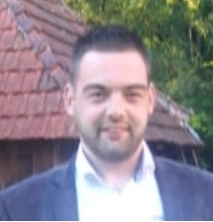члан КУД-а „Коло“ Пожега (2006-2017)